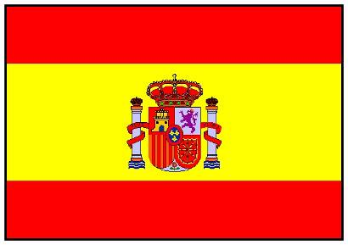

Pričetek izleta: 25.9.
Zaključek izleta: 3.10.
Točen termin izleta se bo določil naknadno.
Čas trajanja izleta: 114 ur

Mediteransko sonce, španski temperament, vznemirljiva Gaudijeva katedrala, legendarni stadion v Barceloni, peščene plaže, Salvador Dali: to je le nekaj stvari, ki bodo zaznamovale vaš izlet v Španijo. Ob vsem tem pa seveda ne bomo izpustili norih španskih zabav, kjer bomo plesali do zgodnjih jutranjih ur…

- Dan Celje – Lloret de Mar
Jutranji odhod iz Celja. Vožnja do letališča, kjer bomo takoj po prihodu opravili carinske formalnosti. Sledi polet proti Barceloni / Gironi (Katalonija) in krajša vožnja do letoviškega kraja Lloret de Mar. Nastanitev v hotelu in večerja. Zvečer se bomo vsi oblekli v rdeče, ker nas čaka znameniti Mondialov RED LOVE PARTY v diskoteki Tropics, kjer bomo preživeli prve trenutke v Kataloniji.

- Dan Gaudijeva Barcelona

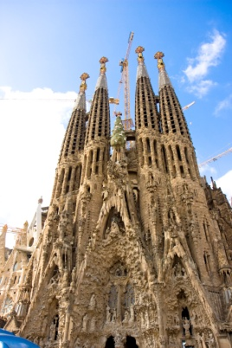
Po zajtrku ogled glavnega mesta Katalonije, kjer so bile leta 1992 olimpijske igre, od koder izhajajo svetovni veljaki kot so Gaudi, Miro in Puyol in mesto, ki živi dan in noč za svojo veličino. Ne, nismo v Rimu, smo v Barceloni. Najprej si bomo ogledali slovito katedralo, ki jo gradijo že več kot sto let in mojstrovino, katera je navdušila že Orwella – Sagrado Famillio. Po Gaudijevi poti se bomo podali do parka, kjer stojijo slovite hiše obdane s parkom – Parc Guell. Da pa bo podoba mesta celovita se bomo podali v center mesta, najprej mimo slovite ulice 'manzane de la discordie', kjer si bomo ogledali nekaj modernističnih del, ki so unikatne v svetu. Ob spoznanju, da je Afrodita dobila Zevsovo jabolko, se bomo zapeljali po predelu Barcelone le'exiample, mimo slovitih hišk katalonskih mogotcev do Nou Campa. Spoznali bomo stadion zadnjega evropskega prvaka in enega najtrofejnejših klubov na svetu -FC Barcelone. Ogledali si bomo muzej in uživali v objemu Schustera, Romaria in Ronaldinha. Trava stadiona in podoba Fučke nas bosta zapeljali v center mesta mimo trga, ki ga Katalonci nimajo za svojega, a je tako edinstven zaradi svoje lege – Plaza de Espana. Pečat olimpijskih iger še živi, kar bo videno na vsakem koraku, to bomo spoznali tudi ob ogledu olimpijskega stadiona. Nato se bomo sprehodil po rečnem nasipu kot bi rekli Mavri – La Rambli. Mimo številnih mimoidočih turistov in glasbenikov si bomo ogledali eno najlepših motivov Španije – tržnico (La Boqueterio). Mimo številnih bazarjev se bomo podali mimo znane opere, ki je pogorela že večkrat in številnih vodometov do Place Catalunye. Na koncu še ogled enega najlepših gotskih četrti v Evropi – Barri Gotico s katedralo, kjer so posvetili Krištofa Kolumba. Ob razmišljanju kam kaže Kolumb, se bomo utopili, kot da mu sledimo in kaj hitro bomo že v Lloretu. Zvečer nas čaka Salsa party!!!

- Dan potep po Costa Bravi & Figueras
Po spoznavanju srednjega veka v vasici Tossa de Mar se bomo spustili v dvajseto stoletje in si ogledali nekaj, kar je tako edinstveno, nekaj kar je tako vrhunsko in nekaj kaj je v srcu vsakega Katalonca – Dalijevo zapuščino. Dalijev muzej v Figuerasu je postal eden najbolj obiskanih muzejev v Evropi. Tam bomo uživali v edinstvenih delih Dalija in spoznali, zakaj je bil takšen kot mi - neverjeten☺. Ob delih Dalija se bomo spustili v center mesta in si ogledali tipično La Ramblo, kjer je za Katalonce še danes značilen pogovor o neodvisnosti. Občutki Dalija nas bodo popeljali vse do botaničnega vrta, kjer se bomo oddahnili. Izlet bomo zaključili v tipični španski bodegi, kjer bomo poskusili španske specialitete.

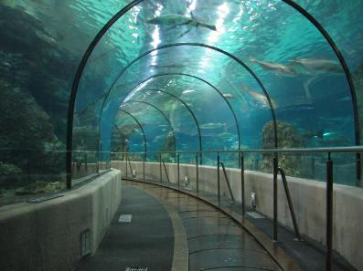
- Dan Večerna Barcelona & Grafik party
Prosto dopoldne. Po kosilu se bomo odpravili proti katalonski prestolnici. Naš prvi cilj bo L´aquarium, kjer lahko tudi tisti, ki se še niste potapljali ob koralnih grebenih, začutite vso lepoto morskih globin. Proti večeru pa si bomo ogledali znamenite ˝pojoče˝ fontane. Videli bomo kako lepo se da uskladiti vodo, luč in glasbo. Dan bomo zaključili s pravim španskim Flamencom, ki si ga bomo ogledali na Haciendi. Maturantski izlet pa bomo po povratku v Lloret zaokrožili v belih majčkah, do zgodnjih uric pa bodo majčke že popisane s telefonskimi številkami, podpisi vaših sošolcev, e-mail naslovi in še čem … ☺

- Dan Lloret de Mar – Celje
Dopoldne se bomo še zadnjič fotografirali na peščeni plaži ter se počasi podali proti letališču in kaj hitro rekli Hadios Espana. Polet proti domu in avtobusna vožnja nazaj v Celje, med katero boste prejeli tudi diplome o opravljenem maturantskem izletu. Tam se še enkrat objamemo in vas vrnemo v roke vaših staršev, ki vas že nestrpno čakajo. Tako bomo še dolgo govorili zakaj je katalonska zastava takšna in počakali na naše naslednje srečanje.

CENA: 499,00 €

CENA VKLJUČUJE:
- avtobusni prevoz Celje – odhodno letališče in prihodno letališče – Celje;
- letalski prevoz Ljubljana/Zagreb/Graz/Dunaj/Benetke – Girona/Barcelona – Ljubljana/Graz/Dunaj/Benetke/Zagreb (letališka in varnostna pristojbina je vključena v ceno);
- avtobusni transfer letališče – hotel – letališče;
- 4 x polnipenzioni v hotelu *** v Lloret de Maru;
- Popoldanski ogled Barcelone z ogledom pojočih fontan in akvarija;
- Dopoldanski ogled Barcelone s poudarkom na Gaudijevih delih;
- ogled najmanj pol ure dolge Flamenco predstave
- Potep po Costa Bravi z obiskom Dalijevega muzeja v Figuerasu;
- vstopnine po programu (Dalijev muzej, stadion Camp Nou…);
- spremstvo strokovnega licenčnega vodnika ves čas potovanja;
- spremstvo animatorja ves čas potovanja;
- spremstvo ekipe prve pomoči cel čas potovanja,
- animacijo z nagradami;
- zavarovanje rizika odpovedi in zdravstveno zavarovanja z asistenco v tujini CORIS;
- organizacijo potovanja;
- 1x profesor spremljevalec na 15 dijakov.

Cena je sestavljena na 45 potnikov na avtobusu.
SPLOŠNI POGOJI in NAVODILA SO SESTAVNI DEL TEGA PROGRAMA.
Vrstni red dni in ogledov se lahko spremeni, vendar to ne bo vplivalo na celovitost programa.

